**KATOLÍCKA UNIVERZITA V RUŽOMBERKU, PEDAGOGICKÁ FAKULTA**

**ESP8266 s teplotným snímačom posielajúce dáta do aplikácie MQTT klient**

**Seminárna práca**

**Vyučujúci: doc. Ing. Ján Pillár, PhD.**

**Vypracovala: Mgr. Tatiana Štencelová**

**Skupina: 2RŠI**

**Školský rok: 2022/2023**

**Semester: zimný**

Objednala som si z aliexpressu teplotné čidlá, ESP8266, mikro USB káble a nabíjačky.

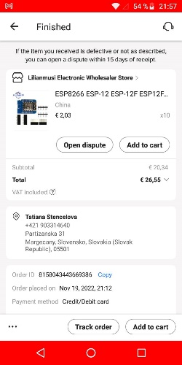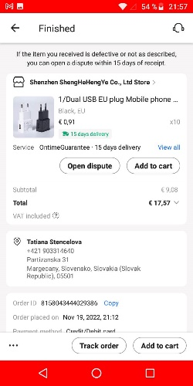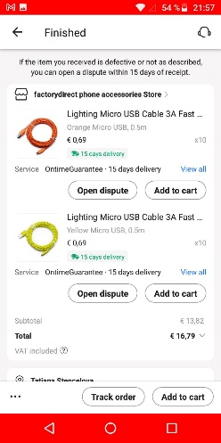

Na stránke <https://uniot.sk/> som našla odkaz na projekt, ktorý som využila:

<https://randomnerdtutorials.com/esp8266-ds18b20-temperature-sensor-web-server-with-arduino-ide/>

Otec je elektrikár, podľa schémy na uvedenej na tejto stránke mi zaspájkoval teplotné čidlá a odpory ku ESP8266.

Nainštalovala som si do počítača program Arduino IDE. Doň som ainštalovala Boards Manager ku ESP8266 podľa návodu:

<https://randomnerdtutorials.com/how-to-install-esp8266-board-arduino-ide/>

Namiesto webového servera som použila verejný broker:

#define BROKER "test.mosquitto.org"

#define BROKER_PORT 1883

Nainštalovala som si do mobilu aplikáciu MQTT client.

Postupne som pripájala ku počítaču pripravené ESP8266 aj s teplotným čidlom, menila som v programe tieto žltou vyznačené čísla a nahrala som do nich program.

// MQTT Broker

const char *mqtt_broker = BROKER;

const int mqtt_port = BROKER_PORT;

String temperature_topic = "/teplota";

String led_topic = "/led";

String node_name = "MOJEESP123456789-6";

Pri jednom ESP8266 som skúsila zmeniť čas posielania údajov z 5 sekúnd na dve minúty.

Rozmiestnila som ESP8266 aj s teplotným senzorom po dome.

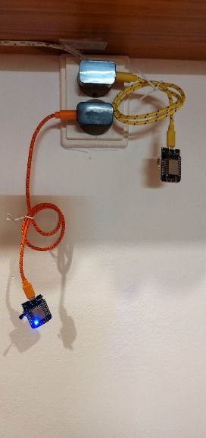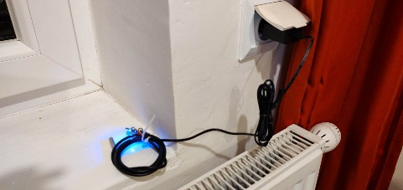

V aplikácii MQTT client som si premenovala jednotlivé dosky podľa miestností, v ktorých sú umiestnené.

